Guide de qualification et exemples de résultats
OpenVisio v40.2 — édition documentaire cumulative
Auteur : Abdelhalim Talbi
État : exemples fictifs identifiés ; qualification native Windows non réalisée.

Périmètre et traçabilité
Cette documentation décrit les sources disponibles dans l’archive cumulative. La version applicative demeure 40.1.0 ; la version documentaire et de packaging est 40.2.

1. Tests automatisés
Depuis application : node --test tests/*.test.mjs
SORTIE ATTENDUE (FICTIVE) : # pass 1661 ; # fail 0. Le nombre réel peut évoluer.

2. Recette UI
Vérifier démarrage, nouveau, ouverture, bibliothèque, recherche, inspecteur, connexions, undo/redo, sauvegarde, import, export SVG, fenêtres modales.

3. Recette SAN
Créer deux fabrics indépendantes, simuler une perte de chemin, vérifier le diagnostic et la présence des informations de résilience.

4. Recette CLI
python prepare-release.py --output OpenVisio-v40.2.zip
SORTIE ATTENDUE (FICTIVE) : PASS version=40.2 files=... ; code retour 0.

5. API
Aucune API métier HTTP publique certifiée pour v40.2. Ne pas inventer d’URL ni de réponse API ; les exemples de commandes documentent seulement les interfaces réellement présentes.

6. Critères d’acceptation
Aucun test échoué ; ZIP CRC valide ; empreintes concordantes ; Word/PDF lisibles ; capture réelle identifiable par date, version et contexte ; installation Windows qualifiée séparément.

Organigrammes et illustrations
01 Parcours utilisateur
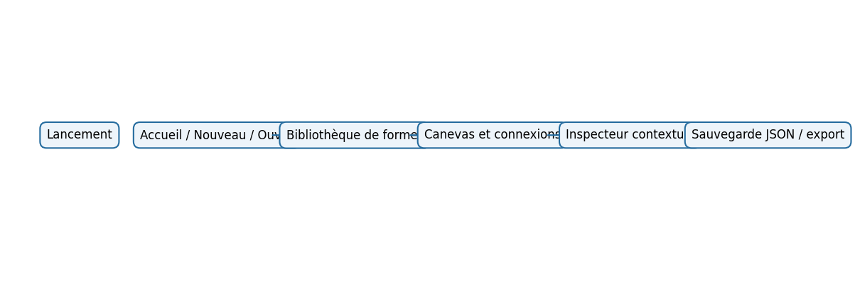
Schéma conceptuel — aucune capture d’interface réelle.
02 Architecture
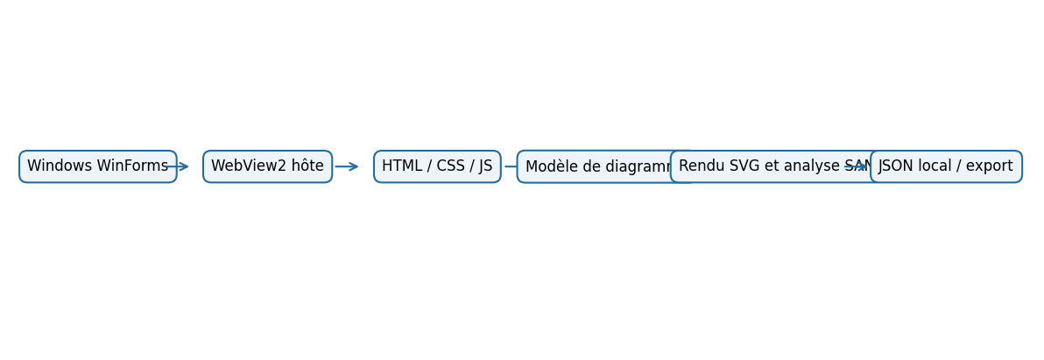
Schéma conceptuel — aucune capture d’interface réelle.
03 Compilation
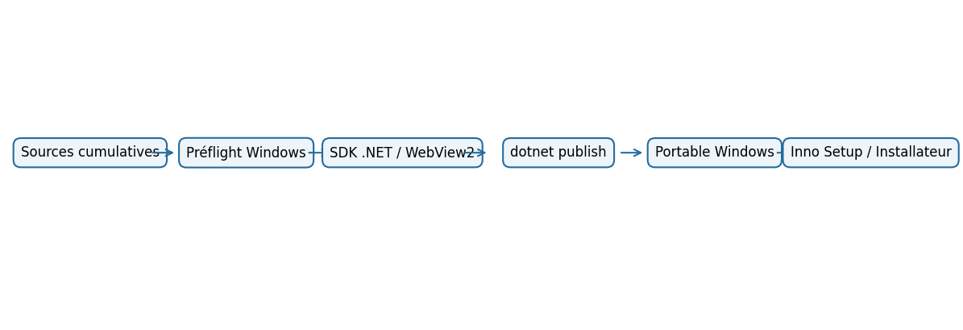
Schéma conceptuel — aucune capture d’interface réelle.
04 Sauvegarde
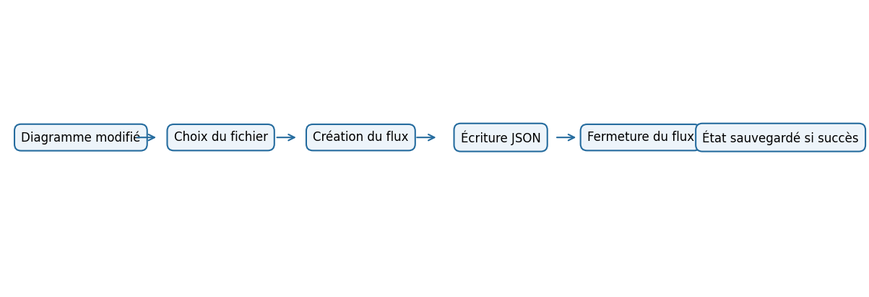
Schéma conceptuel — aucune capture d’interface réelle.
05 Qualification
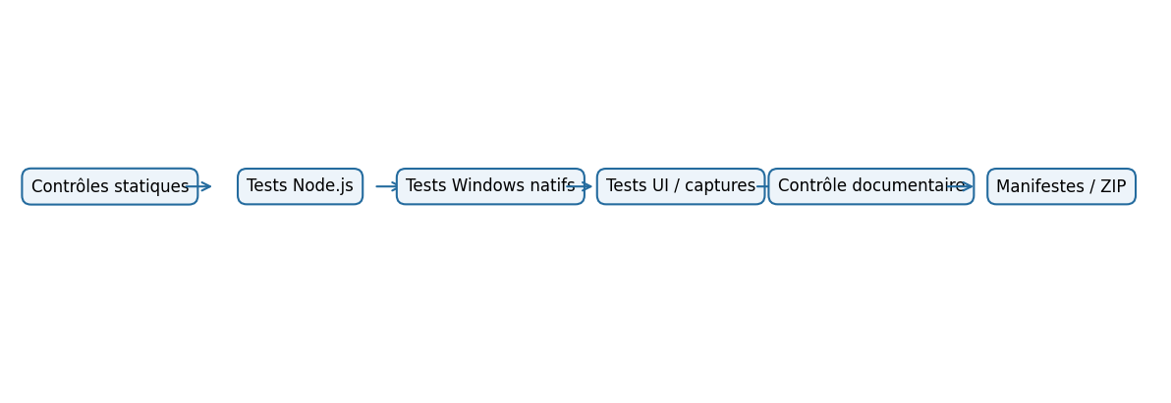
Schéma conceptuel — aucune capture d’interface réelle.

Points de contrôle
- Vérifier les chemins, scripts et prérequis avant exécution.
- Conserver le code retour, les journaux et les résultats réellement observés.
- Distinguer résultats attendus fictifs et résultats de qualification réels.
- Compléter les captures sur une machine Windows avec WebView2.

